МИНИСТЕРСТВО ОБРАЗОВАНИЯ РЕСПУБЛИКИ БЕЛАРУСЬ
БЕЛОРУССКИЙ ГОСУДАРСТВЕННЫЙ УНИВЕРСИТЕТ
ФАКУЛЬТЕТ ПРИКЛАДНОЙ МАТЕМАТИКИ И ИНФОРМАТИКИ
Кафедра технологий программирования

ОТЧЁТ
по лабораторной работе №2
«Разработка диаграмм вариантов использования (прецедентов) – Use Case Diagram»
Вариант №30

Тимошенко Никиты Михайловича,
студента 3 курса, группы 7Б

Преподаватель
Семенченко Антон Владимирович,
старший преподаватель

Минск, 2026
ОПИСАНИЕ ПРЕДМЕТНОЙ ОБЛАСТИ
Организация предлагает возможность приобретения компьютеров и установки ПО. Клиент может выбрать компьютер в приложении. Компьютеры подразделяются на серверы, настольные, портативные и карманные. Заказчик может выбрать компьютер для покупки на отдельной web-странице.
Чтобы оформить заказ, клиент должен заполнить электронную форму с адресами для доставки товара и отправки счёта-фактуры, а также деталями, касающимися оплаты. Оплата компьютеров осуществляется наличными курьеру, осуществляющему доставку, или банковским переводом на счёт Интернет-магазина. После ввода заказа система отправляет клиенту по электронной почте сообщение с подтверждением получения заказа вместе с относящимися к нему деталями (стоимость, номер счёта, банковские реквизиты для безналичной оплаты и т. п.). Пока клиент ожидает прибытия компьютера, он может проверить состояние заказа (поставлен в очередь / собран / отправлен). Работник магазина проверяет, поступила ли оплата (в случае безналичного расчёта) и делает соответствующую пометку при поступлении денег. Если деньги не поступают в течение 5 банковских дней, заказ аннулируется. После оплаты или в случае оплаты наличными работник печатает счёт-фактуру и отправляет её на склад вместе с требованием заказанной конфигурации. Заказ помечается как поставленный в очередь.
Если необходимо поставить ПО, то менеджер передаёт его в отдел установки и тестирования ПО, где устанавливается необходимое (заказанное клиентом) ПО.
Если компьютер нужно доставить с помощью курьера, то компьютер поставляется клиенту (статус заказа — отправлен). Если заказ оплачивается наличными, курьер по возвращении передаёт деньги в кассу, заказ помечается как оплаченный.
По окончании работы с заказом он помечается в системе как выполненный. Заказы хранятся в системе в течение 3 лет с момента создания для составления годовых и квартальных отчётов, после чего автоматически удаляются.
ФРАГМЕНТ ТЕХНИЧЕСКОГО ЗАДАНИЯ
1. Общие сведения
- Полное наименование системы: автоматизированная информационная система «Продажа компьютеров».
- Условное обозначение: АИС «Продажа компьютеров».
- Заказчик: Интернет-магазин компьютерной техники.
- Основание для разработки: вариант 30 индивидуального задания по лабораторной работе № 2 дисциплины «Технологии программирования».
- Планируемые сроки начала и окончания работ: определяются учебным графиком дисциплины.
2. Назначение и цели создания (развития) системы
Назначение системы — автоматизация процесса продажи компьютеров, оформления заказов, подтверждения оплаты, установки ПО, доставки и сопровождения заказов интернет-магазина.
Цели создания системы:
- сокращение времени обработки заказа клиента;
- повышение точности учёта заказов, оплат и остатков на складе;
- автоматизация взаимодействия между клиентом, работником магазина, складом, отделом установки ПО и курьерами;
- своевременное формирование квартальной и годовой отчётности.
3. Характеристика объекта автоматизации
Объектом автоматизации является интернет-магазин, реализующий компьютеры (серверы, настольные, портативные и карманные) с возможностью установки программного обеспечения. В бизнес-процессах участвуют клиенты, работники магазина, менеджеры, отдел установки и тестирования ПО, курьеры, склад, касса и система отчётности.
4. Требования к системе
Функциональные требования:
- предоставление клиенту каталога компьютеров с возможностью выбора конфигурации;
- оформление заказа с указанием адреса доставки, адреса для счёта-фактуры и способа оплаты;
- проверка клиентом текущего состояния своего заказа;
- проверка работником магазина поступления банковского перевода и подтверждение оплаты заказа;
- автоматическая смена статуса заказа на «Поставлен в очередь» после подтверждения оплаты;
- печать счёта-фактуры и передача требования заказанной конфигурации на склад;
- аннулирование неоплаченного заказа, если оплата не поступает в течение 5 банковских дней;
- сборка заказа на складе и передача его в отдел установки и тестирования ПО (при необходимости установки ПО);
- установка и тестирование заказанного программного обеспечения;
- доставка заказа курьером, приём курьером наличных денег и сдача выручки в кассу;
- пометка заказа как выполненного;
- хранение заказов в системе в течение 3 лет с последующим автоматическим удалением устаревших заказов;
- формирование квартальных и годовых отчётов системой отчётности.
Нефункциональные требования:
- надёжность: среднее время простоя системы — не более 10 %;
- доступность: система должна быть доступна в режиме, близком к круглосуточному;
- производительность: поддержка одновременной работы клиентов, работников магазина и других участников без заметной деградации отклика;
- безопасность: разграничение прав доступа по ролям (клиент, работник магазина, менеджер, отдел установки ПО, курьер, склад, касса, система отчётности) и защита персональных данных клиентов.

ФУНКЦИОНАЛЬНАЯ МОДЕЛЬ СИСТЕМЫ
В соответствии с требованиями к архитектуре модели в среде Modelio на верхнем уровне были созданы 4 пакета: Use Case View (представление вариантов использования), Activity View (представление деятельности), Class View (представление классов) и Component/Deployment View (представление компонентов и развертывания). Разработка функциональной модели в рамках данной работы ведётся в пакете Use Case View. Структура проекта представлена на рисунке 1.
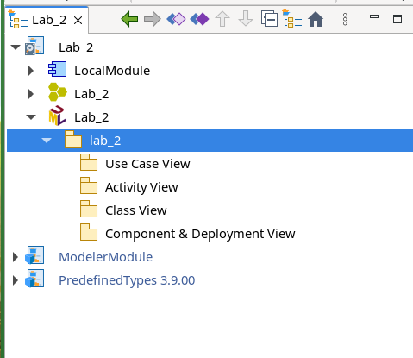
Рисунок 1 – Структура пакетов проекта Modelio
1. Действующие лица (актёры)
В таблице 1 приведён перечень действующих лиц (актёров), взаимодействующих с разрабатываемой системой, и их краткое описание.
Актёр | Описание
Клиент | Просматривает каталог компьютеров, оформляет заказ, проверяет состояние своего заказа.
Работник магазина | Подтверждает оплату заказа, печатает счёт-фактуру, передаёт заказ на склад, аннулирует неоплаченный заказ, помечает заказ как выполненный.
Менеджер | Контролирует состав заказа и передаёт его в отдел установки и тестирования ПО при наличии соответствующей услуги.
Отдел установки и тестирования ПО | Устанавливает и тестирует заказанное клиентом программное обеспечение.
Курьер | Доставляет заказ клиенту, принимает от клиента наличные деньги, сдаёт выручку в кассу.
Склад | Собирает (комплектует) заказ и участвует в передаче заказа на установку ПО и доставку.
Касса | Принимает от курьера выручку, полученную за наличный расчёт.
Система отчётности | Формирует квартальные и годовые отчёты, выполняет автоматическое удаление устаревших заказов.
Таблица 1 — Действующие лица (актёры)
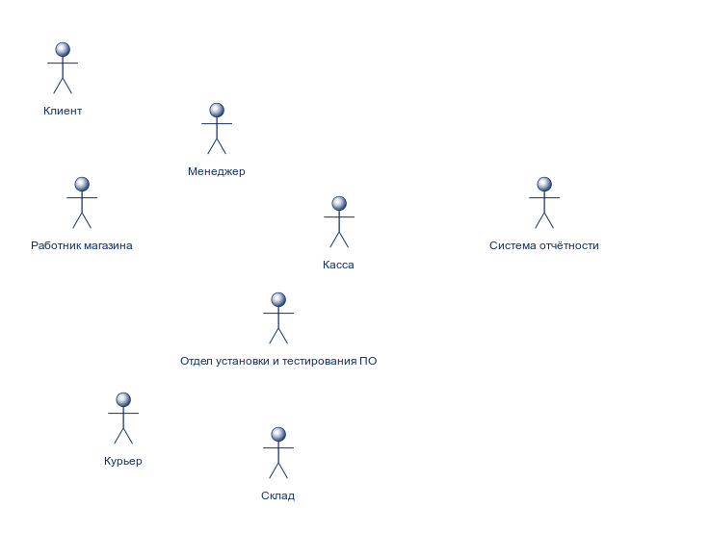
Рисунок 2 — Актёры
2. Главная диаграмма вариантов использования
Главная диаграмма вариантов использования (Main Use Case Diagram) отражает функционал будущей системы с точки зрения разработчика. В неё вошли следующие 16 вариантов использования:
- Просмотреть каталог компьютеров
- Оформить заказ
- Проверить состояние заказа
- Подтвердить оплату заказа
- Аннулировать неоплаченный заказ
- Напечатать счёт-фактуру
- Пометить заказ как выполненный
- Собрать заказ на складе
- Передать заказ на склад
- Установить и протестировать ПО
- Передать заказ на установку ПО
- Удалить устаревшие заказы (старше 3 лет)
- Сформировать квартальные и годовые отчёты
- Принять наличные деньги
- Доставить заказ курьером
- Сдать выручку в кассу
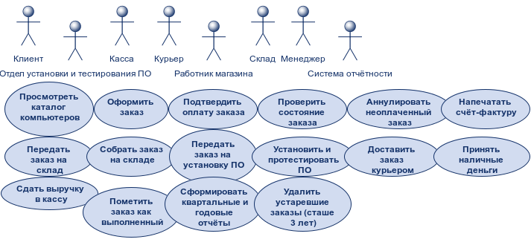
Рисунок 3 — Варианты использования
Связи действующих лиц с вариантами использования показаны на рисунке 4 и описаны ниже:
- Клиент — «Просмотреть каталог компьютеров», «Оформить заказ», «Проверить состояние заказа».
- Работник магазина — «Передать заказ на склад», «Подтвердить оплату заказа», «Аннулировать неоплаченный заказ», «Напечатать счёт-фактуру», «Пометить заказ как выполненный».
- Склад — «Собрать заказ на складе», «Передать заказ на склад».
- Отдел установки и тестирования ПО — «Установить и протестировать ПО».
- Менеджер — «Передать заказ на установку ПО», «Удалить устаревшие заказы (старше 3 лет)».
- Система отчётности — «Сформировать квартальные и годовые отчёты».
- Курьер — «Доставить заказ курьером», «Принять наличные деньги», «Сдать выручку в кассу».
- Касса — участвует в приёме выручки, поступающей от курьера в рамках варианта использования «Сдать выручку в кассу».
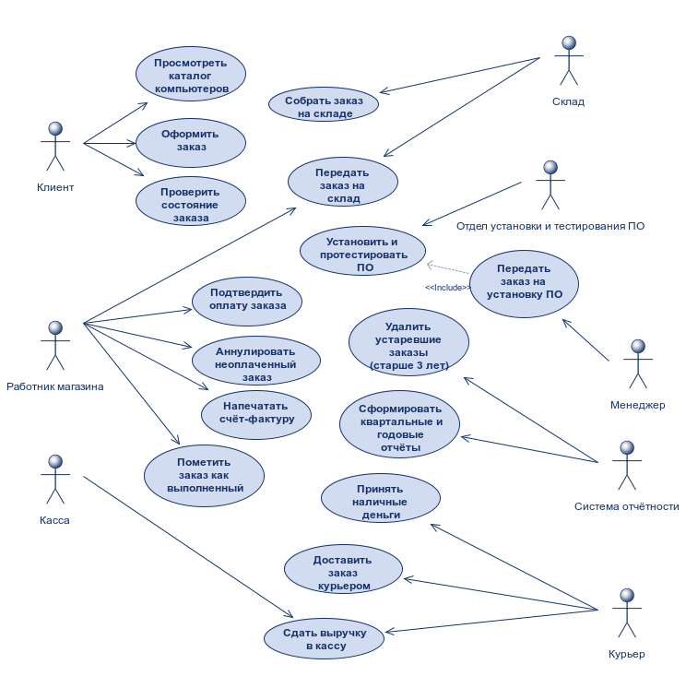
Рисунок 4 — Связи
3. Дополнительная диаграмма (include)
Для того чтобы не перегружать главную диаграмму, процесс подтверждения оплаты заказа вынесен в отдельную дополнительную диаграмму. Актёр «Работник магазина» связан с вариантом использования «Подтвердить оплату заказа», который через отношение «include» включает в себя три варианта использования:
- «Проверить поступление банковского перевода» — проверка зачисления денежных средств на счёт интернет-магазина;
- «Сменить статус на «Поставлен в очередь»» — изменение статуса заказа после подтверждения оплаты;
- «Напечатать счёт-фактуру» — формирование и печать счёта-фактуры для дальнейшей передачи на склад.
Такое разбиение позволяет детализировать процесс подтверждения оплаты, не усложняя при этом восприятие главной диаграммы вариантов использования.
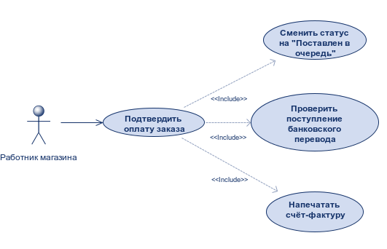
Рисунок 5 — Дополнительная диаграмма
ГЛОССАРИЙ ПРЕДМЕТНОЙ ОБЛАСТИ
Термин | Описание
АИС | Автоматизированная информационная система.
Клиент | Пользователь системы, приобретающий компьютер.
Заказ | Оформленная заявка клиента на покупку компьютера с указанием конфигурации и способа оплаты.
Счёт-фактура | Документ, содержащий стоимость заказа и банковские реквизиты для оплаты.
Статус заказа | Текущее состояние заказа: в очереди / собран / отправлен / выполнен / аннулирован.
Поставлен в очередь | Статус, присваиваемый оплаченному заказу перед комплектацией на складе.
Собран | Статус заказа после комплектации на складе и, при необходимости, установки и тестирования ПО.
Отправлен | Статус заказа, переданного курьеру для доставки клиенту.
Выполнен | Статус полностью завершённого заказа.
Аннулирован | Статус заказа, отменённого из-за отсутствия оплаты в установленный срок.
ПО | Программное обеспечение, устанавливаемое на заказанный компьютер.
Сервер, настольный, портативный, карманный компьютер | Типы компьютеров, предлагаемых интернет-магазином.
Банковский перевод | Безналичный способ оплаты заказа на счёт интернет-магазина.
Наличные курьеру | Способ оплаты заказа при получении товара от курьера.
Выручка | Денежные средства, полученные курьером от клиента и сдаваемые в кассу.
ДОПОЛНИТЕЛЬНАЯ СПЕЦИФИКАЦИЯ
1. Функциональные возможности
- система должна обеспечивать многопользовательский режим работы;
- система должна позволять клиенту выбирать компьютер из каталога и оформлять заказ;
- система должна отправлять клиенту подтверждение заказа по электронной почте;
- система должна позволять клиенту в любой момент проверить состояние своего заказа;
- система должна позволять работнику магазина проверять поступление банковского перевода и подтверждать оплату заказа;
- система должна автоматически аннулировать заказ, если оплата не поступила в течение 5 банковских дней;
- система должна поддерживать печать счёта-фактуры и передачу заказа на склад;
- система должна поддерживать передачу заказа в отдел установки и тестирования ПО, если клиентом заказана установка ПО;
- система должна позволять курьеру фиксировать доставку заказа и приём наличных денег;
- система должна помечать заказ как выполненный после завершения всех этапов обработки;
- система должна хранить заказы 3 года и автоматически удалять устаревшие заказы;
- система должна формировать квартальные и годовые отчёты по заказам.
2. Требования по реализации
- система должна быть кроссплатформенной (совместимость с Windows/Linux);
- клиентская часть системы должна работать через веб-браузер;
- система должна поддерживать интеграцию с банковской системой для проверки поступления безналичных платежей.
3. Надёжность
- среднее время простоя системы — не более 10 % от общего времени работы;
- режим работы системы — круглосуточный (24/7), за исключением регламентных технических работ.
4. Производительность
- система должна поддерживать одновременную работу значительного числа клиентов без существенной деградации времени отклика;
- обработка типовых операций (оформление заказа, проверка статуса) должна выполняться за приемлемое для пользователя время.
5. Безопасность
- разграничение прав доступа по ролям: клиент, работник магазина, менеджер, отдел установки и тестирования ПО, курьер, склад, касса, система отчётности;
- защита персональных данных клиентов и банковских реквизитов;
- протоколирование операций, связанных с подтверждением оплаты и аннулированием заказов.
6. Проектные ограничения
- система должна быть интегрирована с существующей бухгалтерской системой интернет-магазина;
- система должна поддерживать протокол обмена данными с банком для проверки поступления безналичных переводов;
- срок хранения информации о заказе в системе ограничен тремя годами с момента его создания.
СПЕЦИФИКАЦИИ ВАРИАНТОВ ИСПОЛЬЗОВАНИЯ
1. Вариант использования «Подтвердить оплату заказа»
Краткое описание
Данный вариант использования позволяет работнику магазина проверить поступление оплаты по заказу (банковским переводом или наличными курьеру), подтвердить оплату, изменить статус заказа на «Поставлен в очередь» и сформировать счёт-фактуру для передачи на склад. Вариант использования реализован с применением отношений «include» к вариантам «Проверить поступление банковского перевода», «Сменить статус на «Поставлен в очередь»» и «Напечатать счёт-фактуру».
Предусловия
Заказ оформлен клиентом и ожидает подтверждения оплаты; работник магазина авторизован в системе.
Основной поток событий
- Работник магазина открывает реестр заказов со статусом «Ожидает оплаты».
- Работник выбирает заказ и проверяет поступление средств по выписке с банковского счёта магазина.
- Работник фиксирует в системе подтверждение факта зачисления денег.
- Система автоматически меняет статус заказа на «Поставлен в очередь».
- Система формирует и выводит на печать счёт-фактуру и требование на заказанную конфигурацию компьютера.
- Работник передает комплект документов на склад для сборки.
- Вариант использования завершается.
Альтернативные потоки
2А. Банковский перевод не поступил.
- Система не обнаруживает поступление банковского перевода на счёт интернет-магазина.
- Система проверяет, не превышен ли срок ожидания оплаты в 5 банковских дней.
- Если срок превышен, инициируется вариант использования «Аннулировать неоплаченный заказ».
- Выполнение варианта использования прерывается.
5А. Заказ оплачивается наличными курьеру.
- Система определяет, что способом оплаты выбран расчёт наличными при получении заказа.
- Проверка банковского перевода не выполняется.
- Статус заказа сразу меняется на «Поставлен в очередь».
- Выполнение переходит на шаг 6 основного потока.
Постусловия
Если вариант использования выполнен успешно, оплата заказа подтверждена, заказу присвоен статус «Поставлен в очередь», сформирован и передан на склад счёт-фактура вместе с требованием заказанной конфигурации. В противном случае (оплата не поступила в установленный срок) заказ аннулируется.
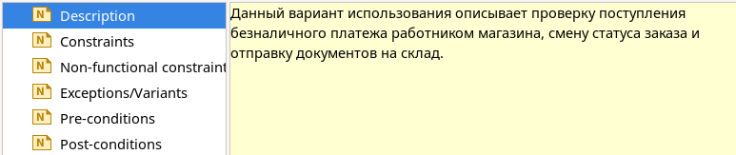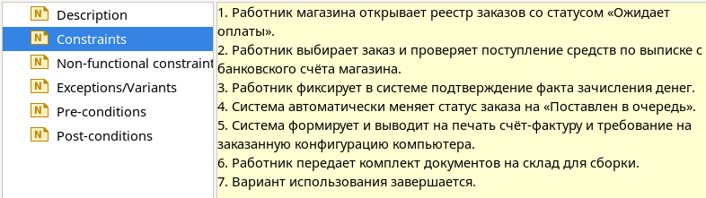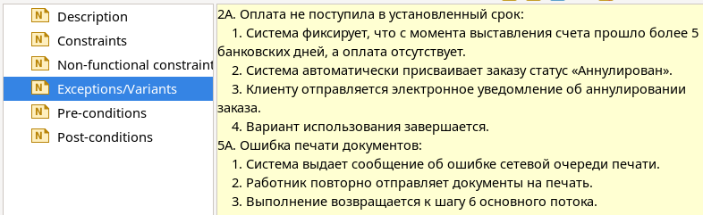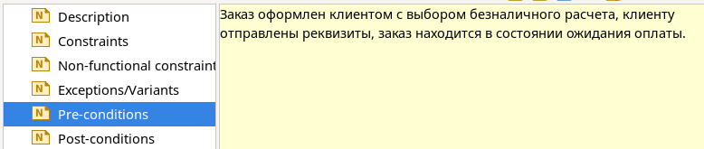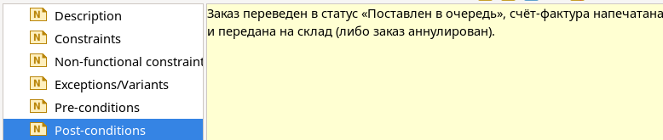
Рисунок 6 — Вариант использования «Подтвердить оплату заказа»
2. Вариант использования «Установить и протестировать ПО»
Краткое описание
Прецедент описывает процесс установки и проверки заказанного комплекта программного обеспечения отделом установки и тестирования.
Предусловия
Компьютер собран на складе, в заказе выбрана услуга установки ПО, менеджер передал заказ в отдел тестирования.
Основной поток событий
- Сотрудник отдела открывает список поступивших аппаратных конфигураций на установку ПО.
- Сотрудник считывает номер заказа и открывает перечень заказанных программных компонентов.
- Сотрудник производит установку требуемого ПО на компьютер.
- Сотрудник проводит регламентное тестирование корректности запуска и функционирования установленного ПО.
- Сотрудник фиксирует в системе успешное окончание тестирования.
- Система обновляет статус заказа на «Собран».
- Вариант использования завершается.
Альтернативный поток
4А. Сбой или несовместимость при тестировании.
- Обнаружена несовместимость версии ПО или аппаратная ошибка.
- Сотрудник формирует в системе отчёт о программной ошибке.
- Заказ переводится в статус «На доработке» с уведомлением менеджера.
- Вариант использования завершается до устранения неполадок.
Постусловия
Заказанное ПО установлено и протестировано, заказу присвоен статус «Собран» (готов к отправке).
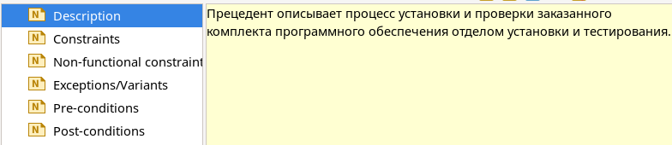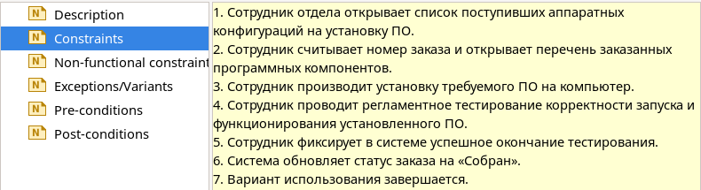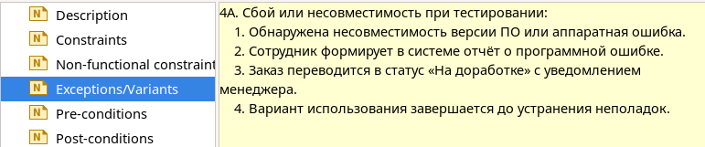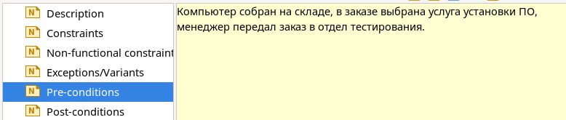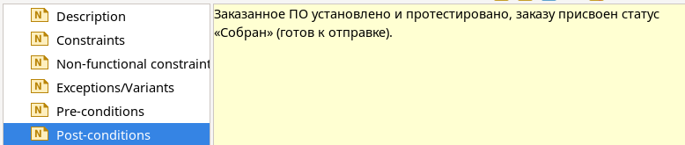
Рисунок 7 — Спецификация варианта использования «Установить и протестировать ПО»
ВЫВОД
В ходе выполнения лабораторной работы № 2 была разработана функциональная модель автоматизированной информационной системы «Продажа компьютеров» (вариант 30) средствами CASE-средства Modelio.
В рамках работы были решены следующие задачи:
- проведён анализ предметной области и выделены основные бизнес-процессы интернет-магазина по продаже компьютеров;
- сформирован фрагмент технического задания, включающий общие сведения, назначение и цели создания системы, характеристику объекта автоматизации и требования к системе;
- разработан глоссарий предметной области и дополнительная спецификация, описывающая функциональные возможности, требования по реализации, надёжность, производительность, безопасность и проектные ограничения;
- построена главная диаграмма вариантов использования, отражающая функционал системы с точки зрения разработчика, включающая 16 вариантов использования и 8 действующих лиц;
- для снижения нагрузки на главную диаграмму построена дополнительная диаграмма со связями «include», детализирующая процесс подтверждения оплаты заказа;
- разработаны структурированные сценарии для двух вариантов использования — «Подтвердить оплату заказа» и «Установить и протестировать ПО», включающие основной поток, альтернативные потоки, предусловия и постусловия.
В результате выполнения работы были выделены действующие лица системы (Клиент, Работник магазина, Менеджер, Отдел установки и тестирования ПО, Курьер, Склад, Касса, Система отчётности) и определены их информационные потребности. Функциональная модель наглядно показывает, какие функции предоставляет система и каким категориям пользователей они доступны.
Таким образом, построенная модель вариантов использования может служить основой для дальнейшего проектирования системы: разработки диаграмм деятельности, диаграммы классов, проектирования базы данных и формирования тестовых сценариев. В ходе выполнения работы были освоены практические навыки работы в среде Modelio: создание пакетов, диаграмм, действующих лиц, вариантов использования и установление связей между ними.

